УДК 004.942:796.012.2
МАРКЕРЛЕСС ВІДЕОАНАЛІЗ РУХУ КЛЮШКИ ДЛЯ ГОЛЬФУ З ФАЗОВИМИ МЕТРИКАМИ ТА ОЦІНКОЮ ПОВТОРЮВАНОСТІ
Ivan Suniuk, Співавтор Н.
Анотація
Мета дослідження полягає у розробленні та валідації маркерлес конвеєра комп'ютерного зору для кількісного аналізу кінематики ключки та координаційних характеристик із відеосесій. Запропонований підхід поєднує робастну обробку ключових точок, адаптивний медіанний передфільтр, фільтр Калмана зі сталою швидкістю, згладжування Раута-Тунга-Штрібеля, локальну поліноміальну регуляризацію та деспайкінг траєкторії. Додано нові метрики якості руху: ефективність шляху, локальна кривизна та фазові показники для бексвінгу і даунсвінгу. Оцінювання повторюваності виконано на 71 сесії. Після підсилення робастності обробки пропущених ключів у вхідних даних pipeline успішно обробив 100 % сесій. Найкращу стабільність показали індекс плавності та ефективність шляху, тоді як похідні вищих порядків продемонстрували більшу міжсесійну варіативність. Практична цінність роботи полягає у відтворюваному аналітичному стеку, що об'єднує візуалізацію, біомеханічні метрики та докази повторюваності в межах єдиного дослідницького процесу.
Ключові слова
маркерлес-аналіз, гольф, кінематика, фільтр Калмана, RTS-згладжування, повторюваність
1. Вступ
Кількісний аналіз свінгу набуває практичного значення у спортивній інженерії та тренувальному процесі, однак лабораторні системи motion capture залишаються дорогими й малодоступними. У роботі використано 71 сесій та побудовано робастний маркерлес конвеєр для оцінювання швидкісних, кутових і координаційних характеристик руху ключки.
2. Аналіз літератури та постановка проблеми
У сучасних роботах з біомеханіки гольфу ключовими показниками є профілі швидкості, фазова структура руху та міжсегментна координація. Типові обмеження практичних CV-реалізацій: сплески похідних на перших кадрах, неузгоджені пороги імпакту, нестабільне масштабування та розбіжності між live-метриками і експортом.
3. Мета та завдання дослідження
Мета: створити відтворюваний конвеєр маркерлес-аналітики свінгу для наукової звітності та практичного застосування.
Завдання: (1) усунути артефакти ініціалізації похідних; (2) уніфікувати поріг імпакту; (3) синхронізувати summary і export обчислення; (4) додати метрики path efficiency, curvature і phase; (5) виконати оцінку повторюваності між сесіями.
4. Матеріали та методи
Пайплайн обробляє JSON-ландмарки, синхронізовані з відео. Для згладжування використано медіанний фільтр, адаптивний фільтр Калмана, RTS-згладжування, локальне поліноміальне згладжування та деспайкінг. Похідні обчислюються з урахуванням змінного dt за часовими позначками відео. Масштаб у метри стабілізується через покадрове обмежене оновлення, що зменшує вплив перспективних стрибків.
5. Результати
Усі 71 сесій оброблено успішно. Індекс плавності: mean=-5.882, SD=1.266, CV=21.52 %. Ефективність шляху: mean=0.726, SD=0.277, CV=38.17 %. Максимальне прискорення: mean=185.16, SD=400.39, CV=216.24 %.
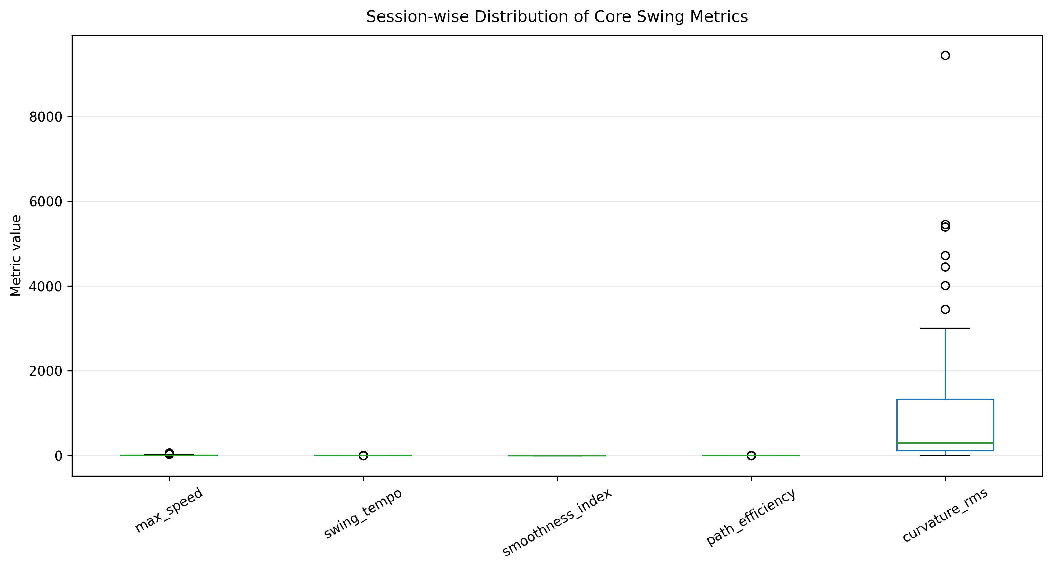
Рис. 1. Розподіли ключових метрик між сесіями.
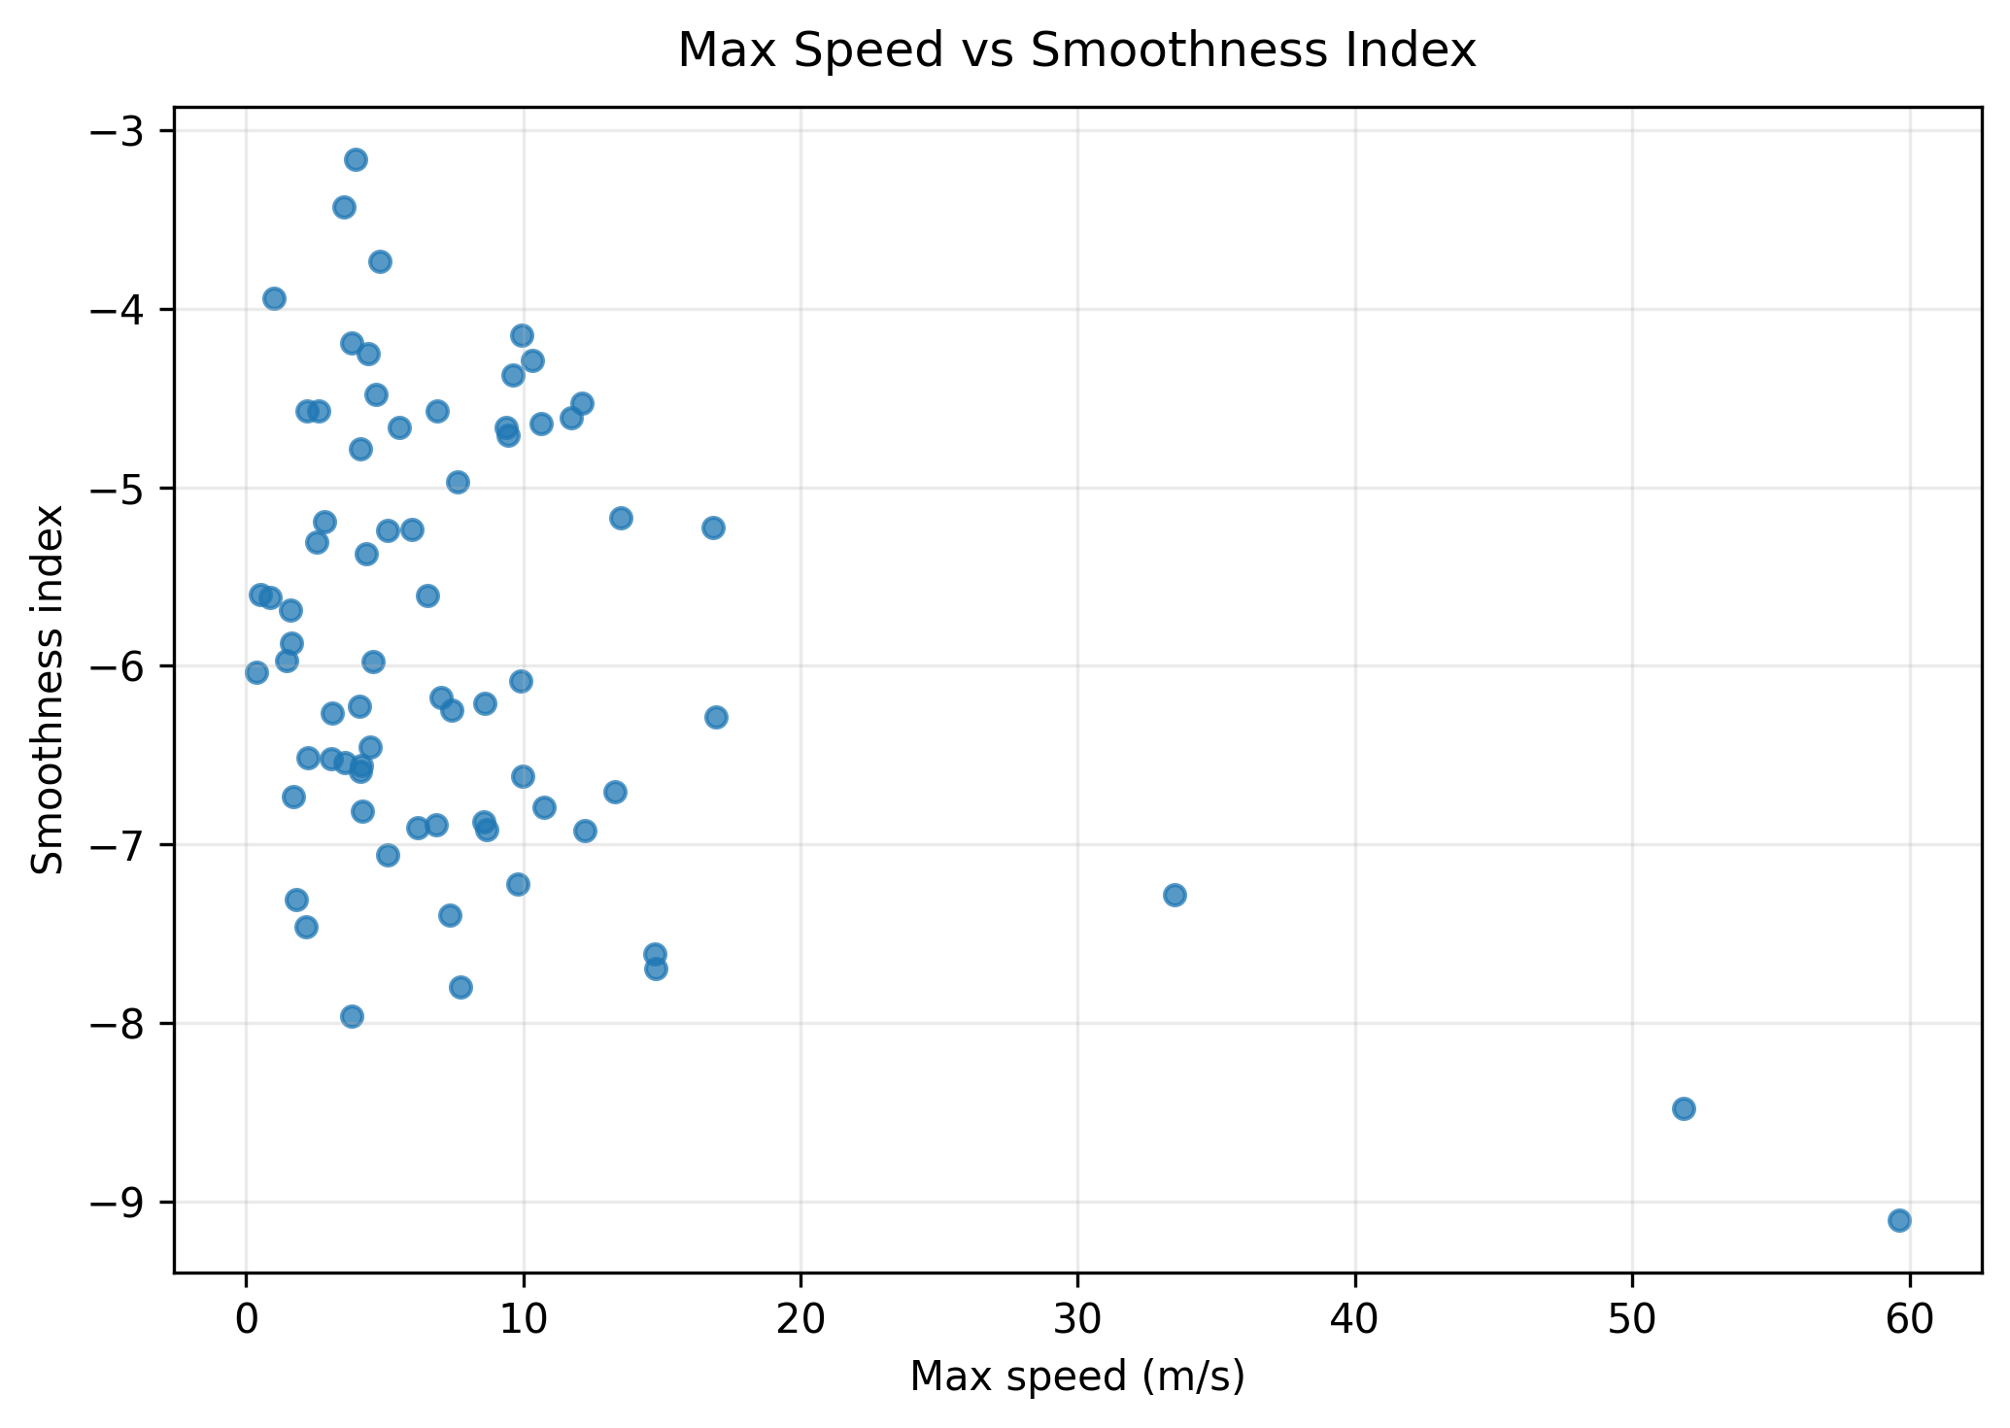
Рис. 2. Зв'язок між максимальною швидкістю та індексом плавності.
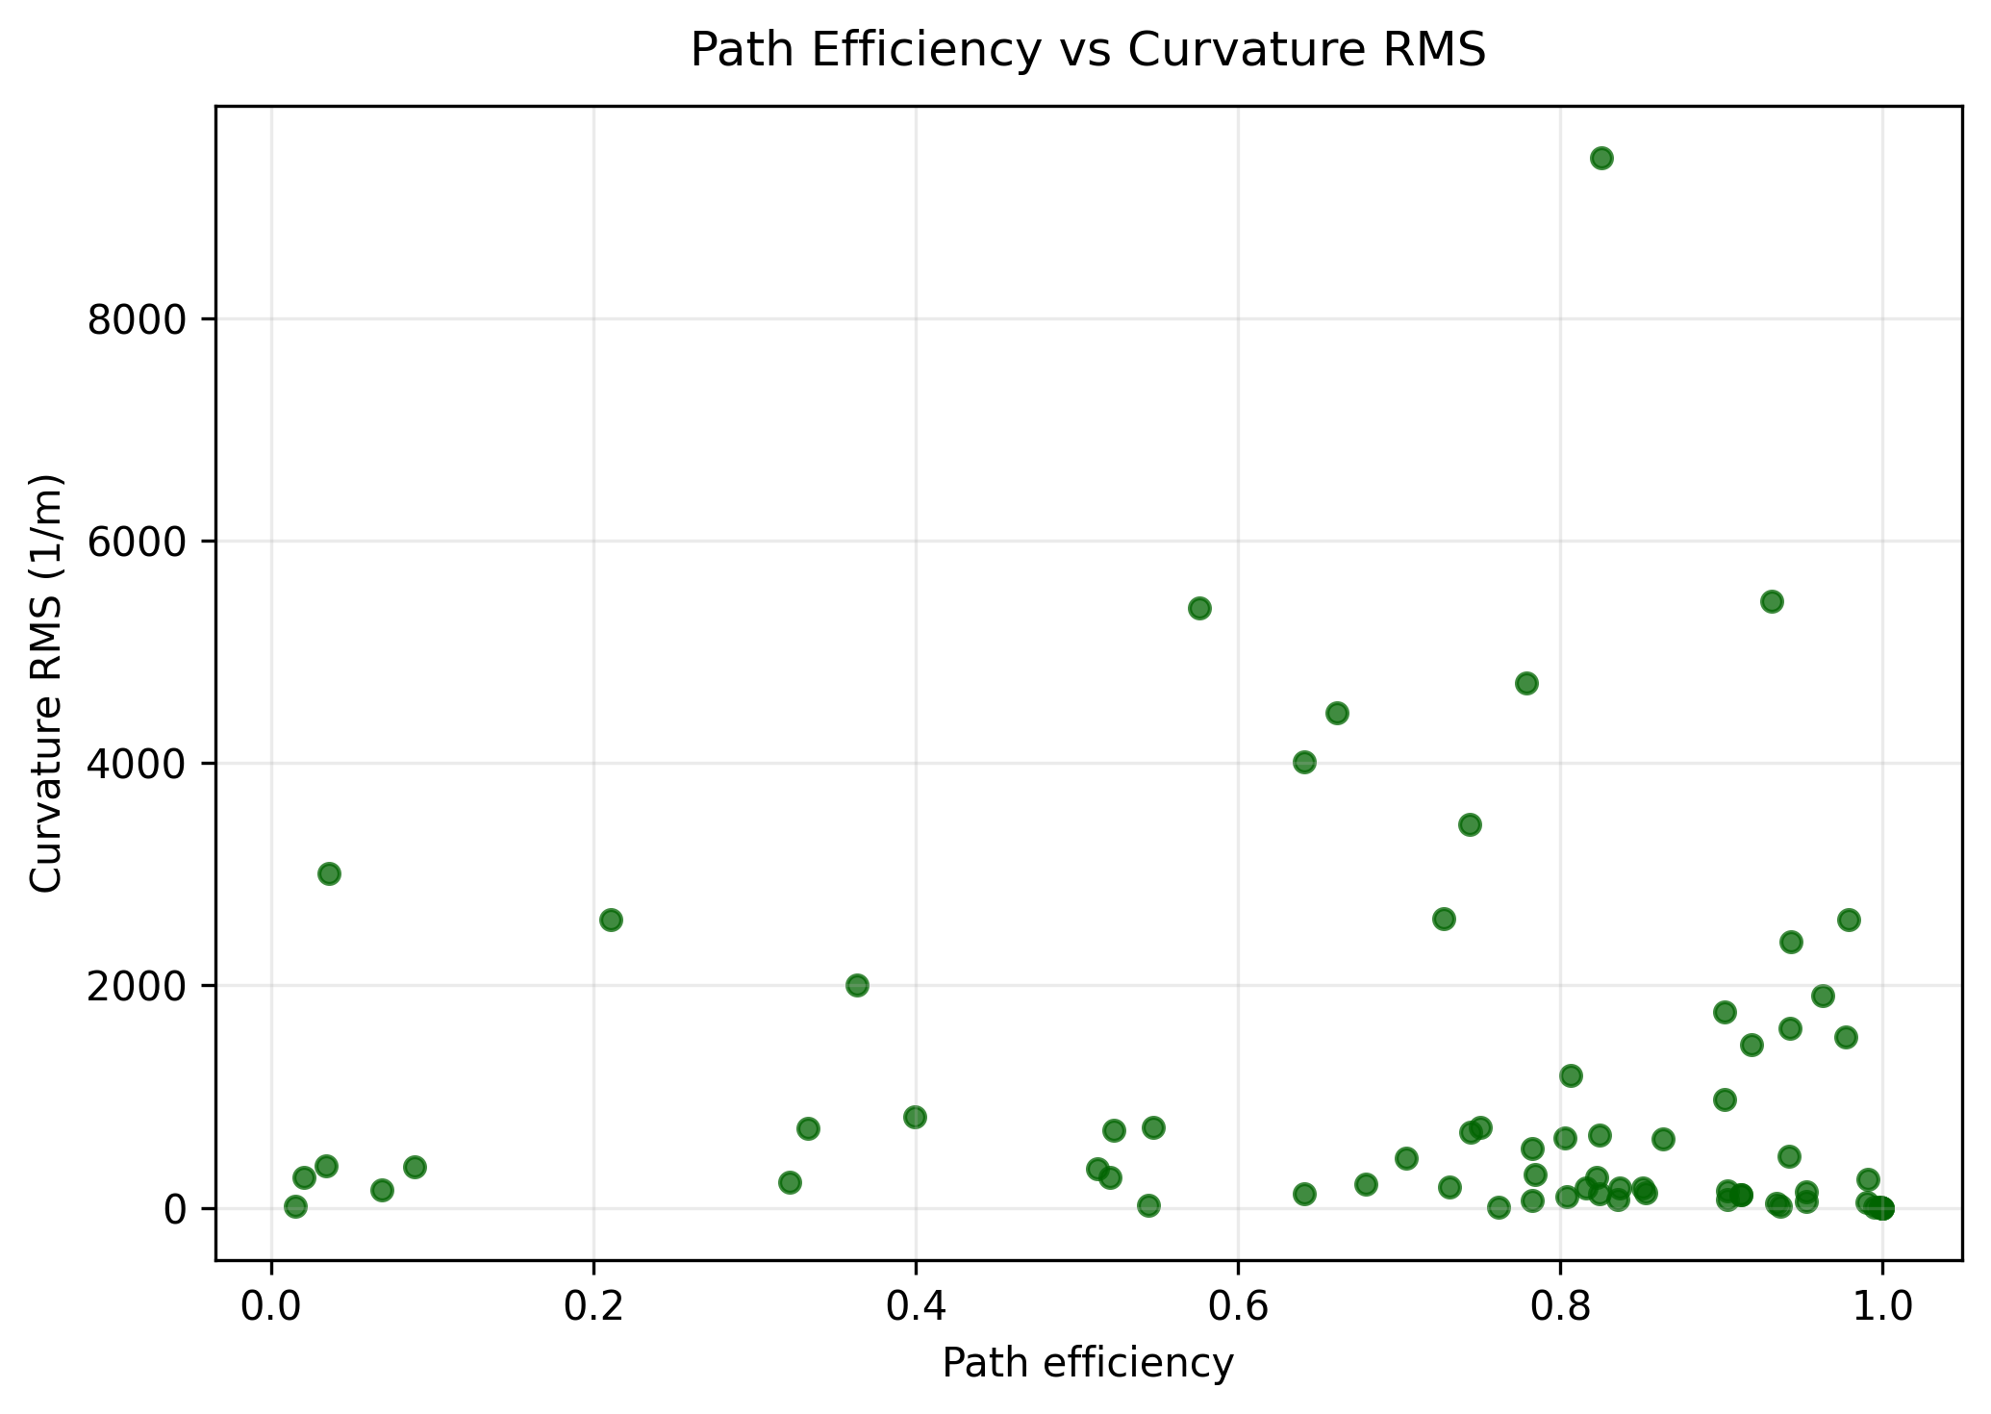
Рис. 3. Зв'язок між ефективністю шляху та RMS кривизни.
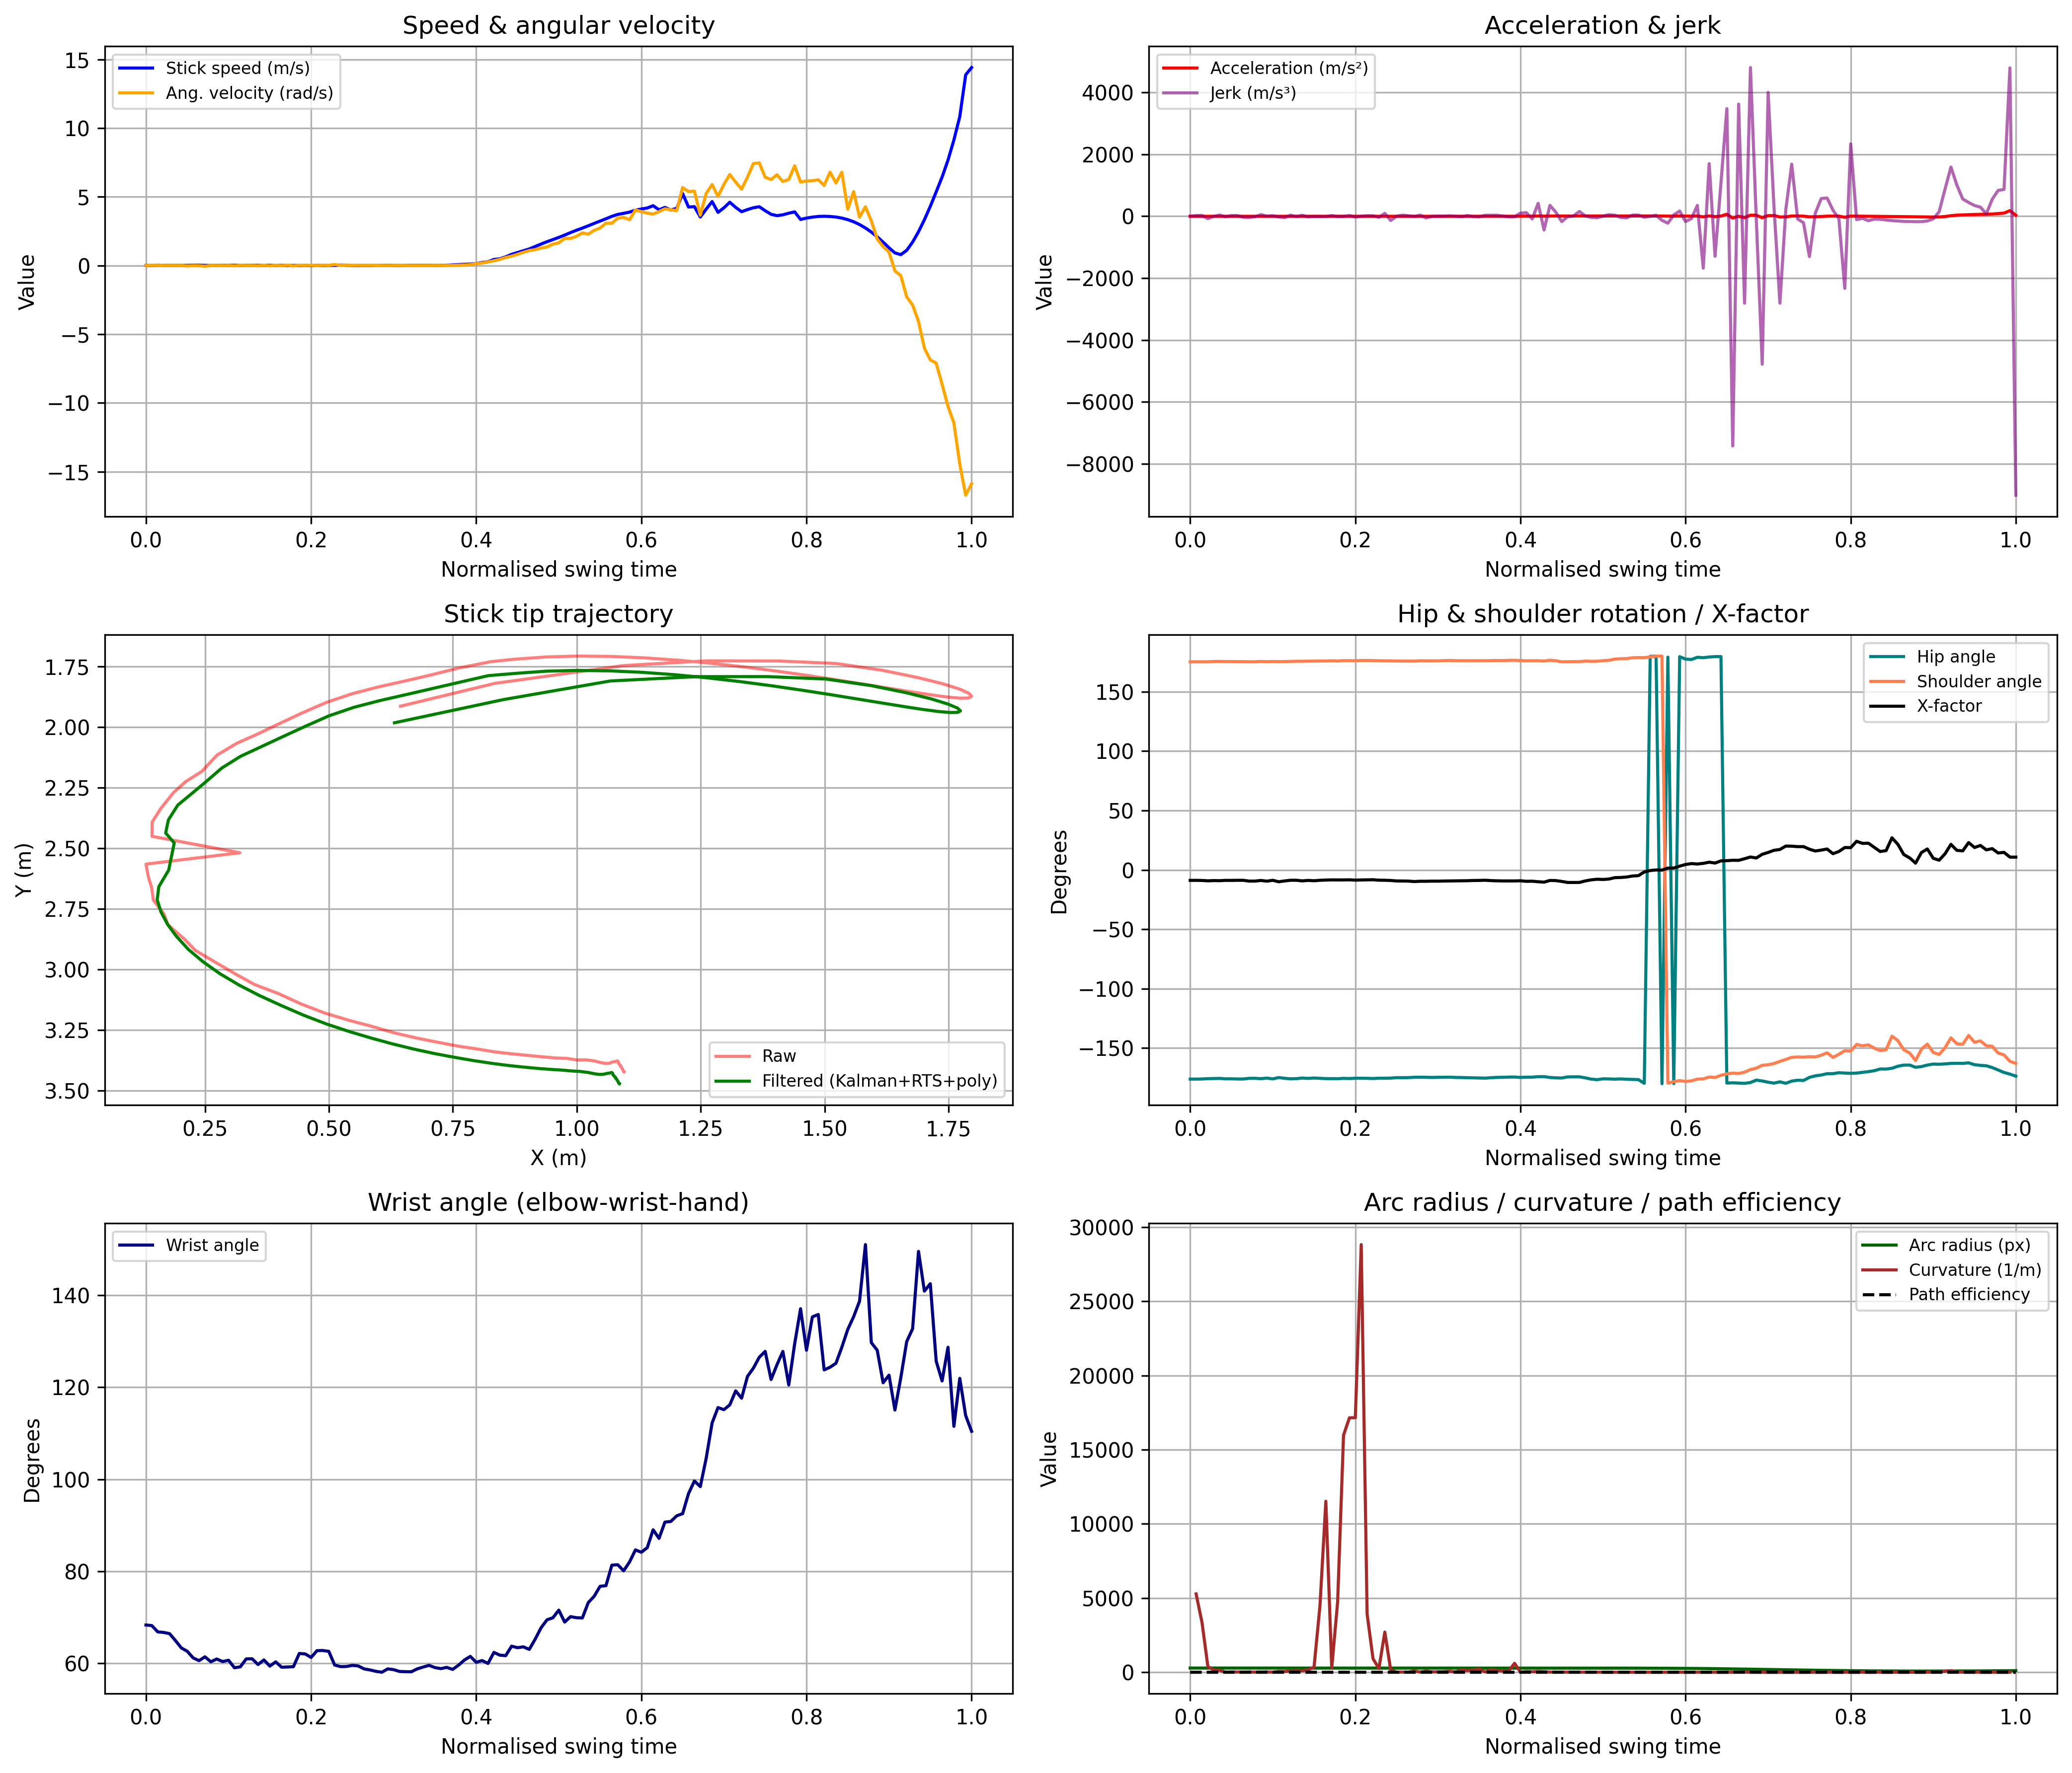
Рис. 4. Комплексний графічний зведений профіль свінгу.
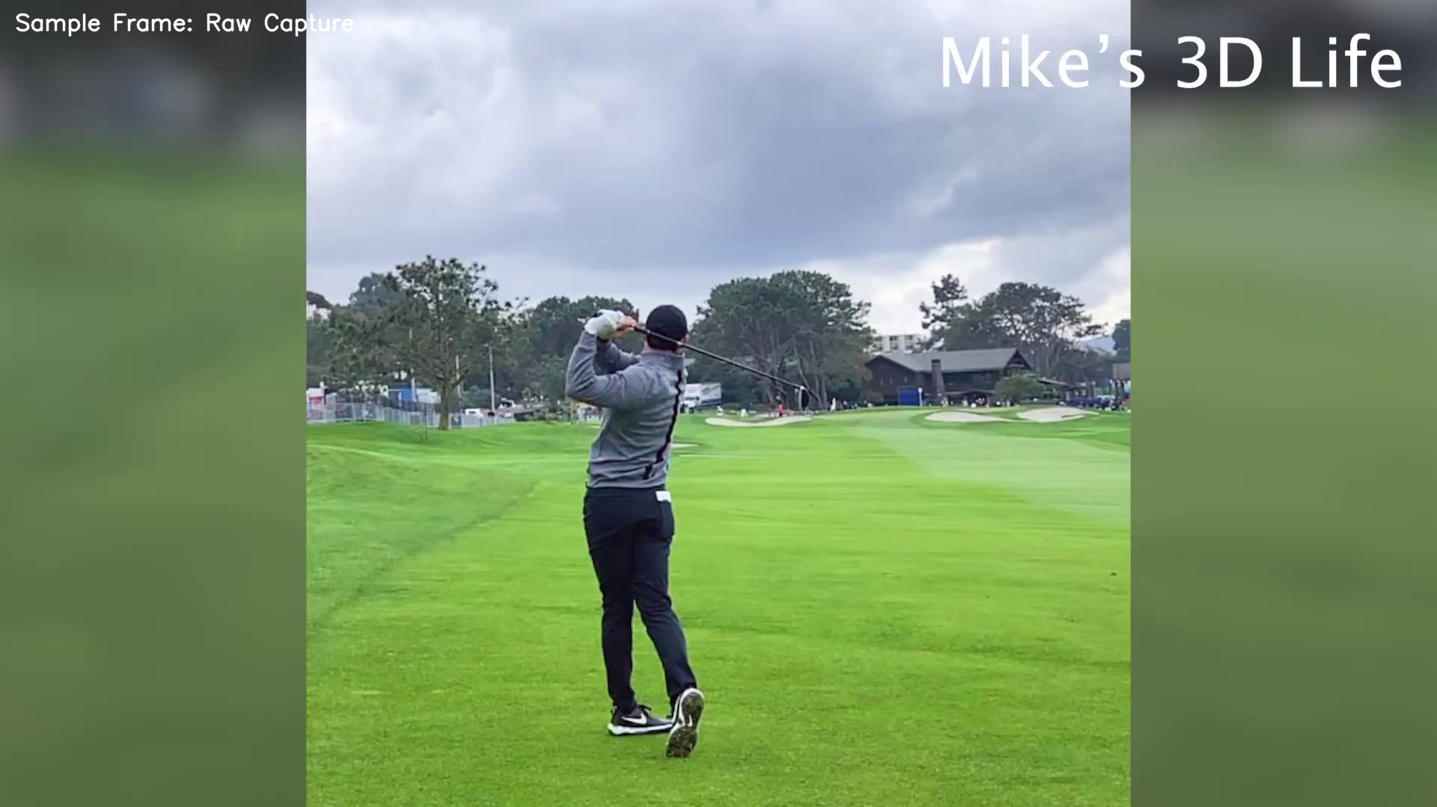
Рис. 5. Приклад кадру джерельного відео.
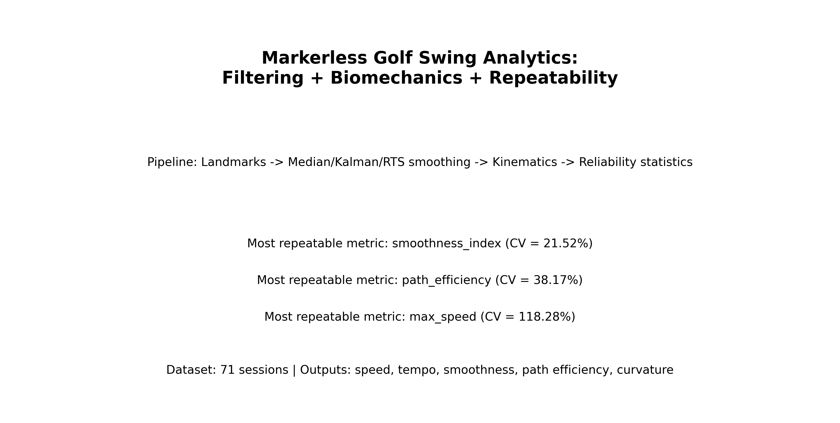
Рис. 6. Графічна анотація дослідження.
6. Обговорення результатів
Запропоновані модифікації усувають ключові джерела систематичної помилки в практичній реалізації. Уніфікація порогів та спільний шлях обчислення summary/export підвищують відтворюваність числових результатів. Водночас 2D-монокулярне масштабування залишається чутливим до змін глибини та геометрії зйомки, що пояснює підвищену варіативність похідних вищих порядків.
7. Висновки
1) Реалізовано робастний маркерлес конвеєр аналізу свінгу з фазовими та геометричними метриками.
2) Додано та валідовано метрики path efficiency, curvature і фазові індикатори.
3) Підготовлено відтворюваний пакет артефактів для публікації: графіки, таблиці, текстовий висновок.
4) Для основних висновків доцільно пріоритезувати метрики з нижчим CV.
Конфлікт інтересів
Автори заявляють про відсутність конфлікту інтересів щодо цього дослідження (фінансового, особистого, авторського чи іншого), який міг би вплинути на результати.
Фінансування
Дослідження виконано без фінансової підтримки.
Доступність даних
Дані рукопису доступні у вигляді електронних додатків. Додаткові матеріали надаються за обґрунтованим запитом.
Використання інструментів штучного інтелекту
Інструменти ШІ використовувалися для мовного редагування та структурування тексту. Усі обчислення, перевірка коду та інтерпретація результатів виконані авторами.
Подяки
Автори дякують колегам за підтримку в підготовці даних та тестуванні пайплайну.
Внесок авторів (CRediT)
Ivan Suniuk: концептуалізація, методологія, програмне забезпечення, валідація, візуалізація, написання початкового тексту; Співавтор Н.: формальний аналіз, рецензування та редагування.
Список літератури
[1] Winter, D. A. Biomechanics and Motor Control of Human Movement. Wiley, 2009.
[2] Bartlett, R. Introduction to Sports Biomechanics. Routledge, 2007.
[3] Cao, Z. et al. OpenPose: Realtime Multi-Person 2D Pose Estimation. IEEE TPAMI, 2019.
[4] Welch, G., Bishop, G. An Introduction to the Kalman Filter. UNC Chapel Hill, 2006.
Інформація про автора (укр.)
Ivan Suniuk
Місце роботи: заповнити
Адреса: заповнити
E-mail: заповнити
ORCID ID: заповнити
Контактний телефон: заповнити
Додаток А. Ранжована таблиця повторюваності
# Ranked Metric Repeatability
| repeatability_rank | metric | cv_percent | mean | std | n_sessions | stability_label |
|---|---|---|---|---|---|---|
| 1 | smoothness_index | 21.518 | -5.882 | 1.266 | 71 | moderate |
| 2 | path_efficiency | 38.174 | 0.726 | 0.277 | 71 | low |
| 3 | downswing_peak_speed | 118.282 | 8.184 | 9.681 | 71 | low |
| 4 | max_speed | 118.282 | 8.184 | 9.681 | 71 | low |
| 5 | swing_tempo | 128.633 | 0.604 | 0.777 | 71 | low |
| 6 | curvature_rms | 158.623 | 1063.382 | 1686.764 | 71 | low |
| 7 | downswing_duration | 167.721 | 1.676 | 2.812 | 71 | low |
| 8 | max_ang_vel | 192.757 | 10.169 | 19.601 | 71 | low |
| 9 | max_accel | 216.244 | 185.158 | 400.392 | 71 | low |
| 10 | backswing_duration | 225.355 | 0.673 | 1.517 | 71 | low |
| 11 | backswing_peak_speed | 519.310 | 1.065 | 5.533 | 71 | low |

